Διεθνές Πανεπιστήμιο Ελλάδος | Ημερομηνία Εγγράφου: 07-01-2020 | Version Number: 01
Μηχανικη Λογισμικου για Διαδικτυακες Εφαρμογες
PROJECT 2019-20

Δημιουργια διαδικτυακης εφαρμογης με χρηση δεδομενων απο εξωτερικες πηγες

λειτουργικες προδιαγραφες

Δημιουργία Εγγράφου  Θεόδωρος Γκουντής  Δέσποινα Καλαϊτζίδου  Δήμητρα Κυριακού  Ηλιάνα Ματζάρη | 7-1-2020

Table of Contents

1 Εισαγωγή 3
1.1. Σκοπός 3
1.2. Στόχοι 3
2 Ανασκόπηση Συστήματος 3
2.1. Αρχιτεκτονική Δομή Λειτουργιών 3
2.2. Περιβάλλον Λειτουργίας 10
3 Τεχνολογίες που χρησιμοποιήθηκαν 10
3.1. Bootstrap 4. 10
3.2. OpenWeatherMap REST API 10
3.3. AJAX and JSON 10
3.4. PHP 10
3.5. JavaScript 11
3.6. Apache Web Server. 11
3.7. MySql RDBMS. 11
4 Αναλυτική Περιγραφή λειτουργίας της Εφαρμογής 11
4.1. Γενική επισκόπηση της αρχιτεκτονικής του συστήματος 11
4.2. Οι λειτουργίες της εφαρμογής 12
4.3. Οι Χρήστες της Εφαρμογής και οι δυνατότητες τους 12
4.4. Περιγραφή της Βάσης Δεδομένων της Εφαρμογής 13
4.5. Παρουσίαση της εφαρμογής 14

Διαδικτυακή Εφαρμογή Πρόγνωσης Καιρού με την την χρήση HTML / CSS / JavaScript / PHP/MySQL

Εισαγωγή

Σκοπός
Η εφαρμογή επιτρέπει σε άτομα που διαθέτουν από ένα έως 1000 μελίσσια να έχουν έναν εύκολο και γρήγορο τρόπο που να μπορούν να πληροφορηθούν για τις καιρικές συνθήκες που επικρατούν στην περιοχή που βρίσκονται τα μελισσοσμήνη τους έτσι ώστε ο μελισσοκόμος να μπορεί να πάρει τις σωστές αποφάσεις σχετικά με το πόσες επισκέψεις θα κάνει και το πότε θα γίνουν αυτές με βάση των καιρό που κάνει τώρα αλλά σε στο διάστημα 7 ημερών.

Η εφαρμογή επιτρέπει στον μελισσοκόμο αφού κάνει μια αρχική εγγραφή και αποκτήσει όνομα χρήστη και κωδικό πρόσβασης να συνδεθεί στην Εφαρμογή. Η εφαρμογή δίνει στον μελισσοκόμο την δυνατότητα να προσθέτει τοποθεσίες μελισσοσμηνών, να τις ενημερώνει, να λαμβάνει πληροφορίες για τις καιρικές συνθήκες που επικρατούν σε αυτή την περιοχή και τέλος αν δεν την χρειάζεται πλέον να την διαγράφει.

Στόχοι
Η εφαρμογή έχει σαν στόχο να προσφέρει ένα εύχρηστο και ευχάριστο περιβάλλον στους μελισσοκόμους έτσι ώστε ένας χρήστης να εγγράφεται και να του παρέχει πρόβλεψη για τις καιρικές συνθήκες που θα επικρατήσουν στις περιοχές που έχει τοποθετήσει τα μελίσσια του είτε τα έχει μεταφέρει εκεί λόγω νεκταροέκρισης που περιμένει είτε για την διαχείμαση των μελισσοσμηνών του.

Ανασκόπηση Συστήματος

2.1. Αρχιτεκτονική Δομή Λειτουργιών

Η Αρχιτεκτονική της εφαρμογής είναι αρχιτεκτονική δυναμικής σελίδας:
1. Ο χρηστής εισάγει μια διεύθυνση URL, η οποία κάνει το πρόγραμμα περιήγησης να πάει και να το ζητήσει (αίτηση για σελίδα).
2. Το πρόγραμμα περιήγησης διαβάζει την εισερχόμενη HTML και παρατηρεί αν υπάρχει ένας πόρος που χρειάζεται να φορτωθεί, όπως ένα αρχείο JS, μια εικόνα ή ένα αρχείο CSS.
3. Ανάλογα με την λειτουργία της εφαρμογής παράγεται http request και η εφαρμογή θα απαντήσει με http response. Αν το αρχείο είναι PHP εκτελείται στον sever. Γενικά, ένα αρχείο PHP μπορεί να περιέχει κείμενο, κώδικα HTML, CSS, JavaScript και PHP, με τον κώδικα να εκτελείται στον server και το αποτέλεσμα να επιστρέφει στον browser ως απλές σελίδες HTML. Η PHP δεν περιορίζεται στο να παράγει HTML. Ένα πρόγραμμα PHP μπορεί να δημιουργήσει, να ανοίξει, να κλείσει, να διαβάσει, να γράψει και να διαγράψει αρχεία σε έναν server. Επίσης, μπορεί να στείλει και να λάβει cookies, καθώς επίσης μπορεί να προσθέσει, να διαγράψει και να τροποποιήσει δεδομένα στη Βάση Δεδομένων σας. Επιπρόσθετα, μπορεί να κρυπτογραφήσει δεδομένα.
Επίσης, αν υπάρχει κώδικας Ajax στην σελίδα εκτελείται. Ο όρος Ajax έχει έρθει να αντιπροσωπεύσει μια ευρεία ομάδα των τεχνολογιών Web που μπορεί να χρησιμοποιηθούν για να φτιάξουν μια Web εφαρμογή που επικοινωνεί με ένα διακομιστή στο παρασκήνιο, χωρίς να παρεμβαίνει με την τρέχουσα κατάσταση της σελίδας. Αυτές είναι:
HTML (ή XHTML) και CSS για την παρουσίαση
- Το Μοντέλο Αντικειμένου Εγγράφου (DOM) για τη δυναμική επίδειξη της και την αλληλεπίδραση της με τα δεδομένα
- JSON ή XML για την ανταλλαγή των δεδομένων, και XSLT για τη χειραγώγηση τους
- Το XMLHttpRequest αντικείμενο για την ασύγχρονη επικοινωνία
- Η Javasctipt για να φέρει αυτές τις τεχνολογίες μαζί

Η Ajax δηλαδή δεν είναι μια ενιαία τεχνολογία, αλλά μάλλον μια ομάδα τεχνολογιών. Η HTML και η CSS μπορεί να χρησιμοποιηθούν σε συνδυασμό για να επισημάνουν και να δώσουν ειδικό στυλ στις πληροφορίες. Η ιστοσελίδα μπορεί στη συνέχεια να τροποποιηθεί με την JavaScript για εμφανίζει δυναμικά – και να επιτρέπει στο χρήστη να αλληλεπιδρά με τα νέα στοιχεία. Το ενσωματωμένο XMLHttpRequest αντικείμενο εντός της JavaScript χρησιμοποιείται συνήθως για να εκτελέσει την Ajax στις ιστοσελίδες επιτρέποντας σε ιστοσελίδες να φορτώσουν το περιεχόμενο τους πάνω στην οθόνη, χωρίς να ανανεώσουν τη σελίδα. Καταλήγοντας, η Ajax δεν είναι μια νέα τεχνολογία, ή κάποια διαφορετική γλώσσα, αλλά υπάρχουσες τεχνολογίες που χρησιμοποιούνται με νέους τρόπους.
4. Αν είναι απαραίτητο στέλνεται ερώτημα στο Database Server.
5. Αν έχει κληθεί ο DB Server επιστρέφει τα Query request.
6. Ο Web Server επιστρέφει τη σελίδα στον χρήστη.

Τα παρακάτω διαγράμματα περιγράφουν τις λειτουργίες που υποστηρίζει η εφαρμογή και ο τρόπος που αλληλεπιδρά με τον χρήστη.
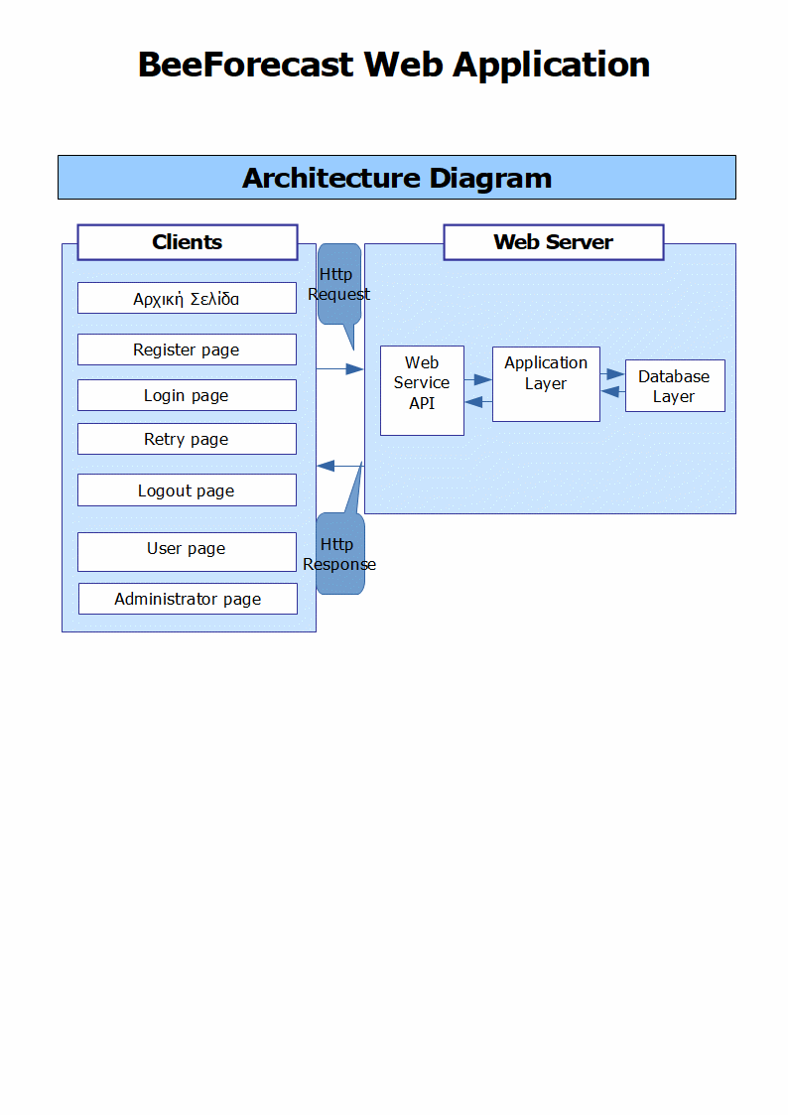
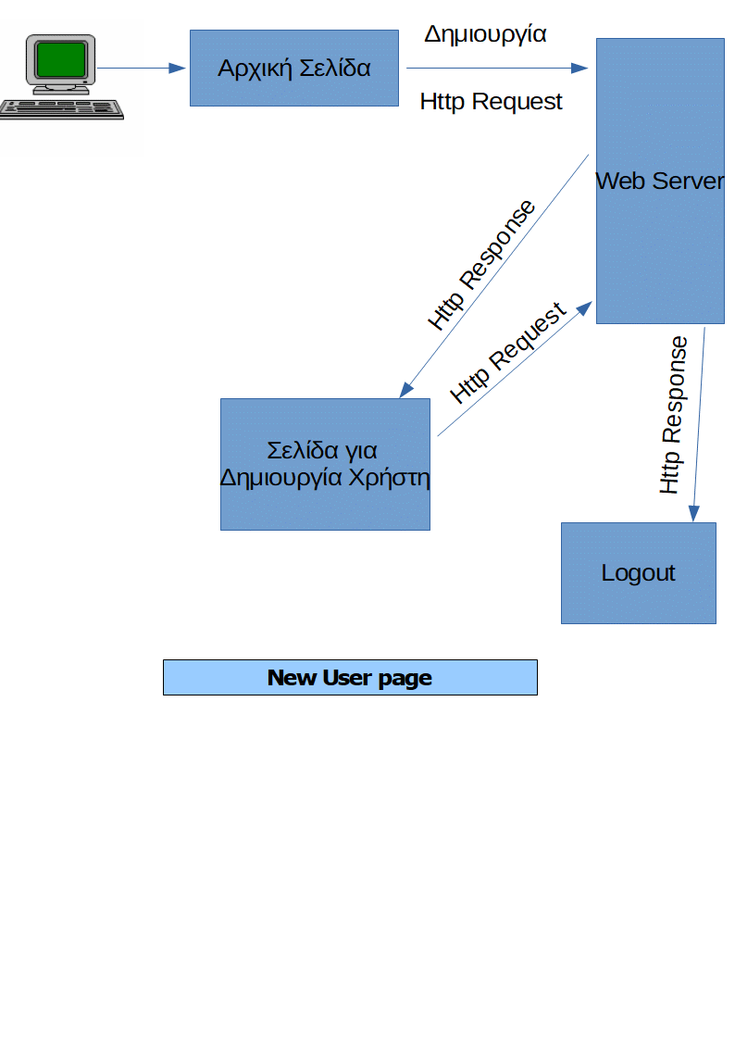
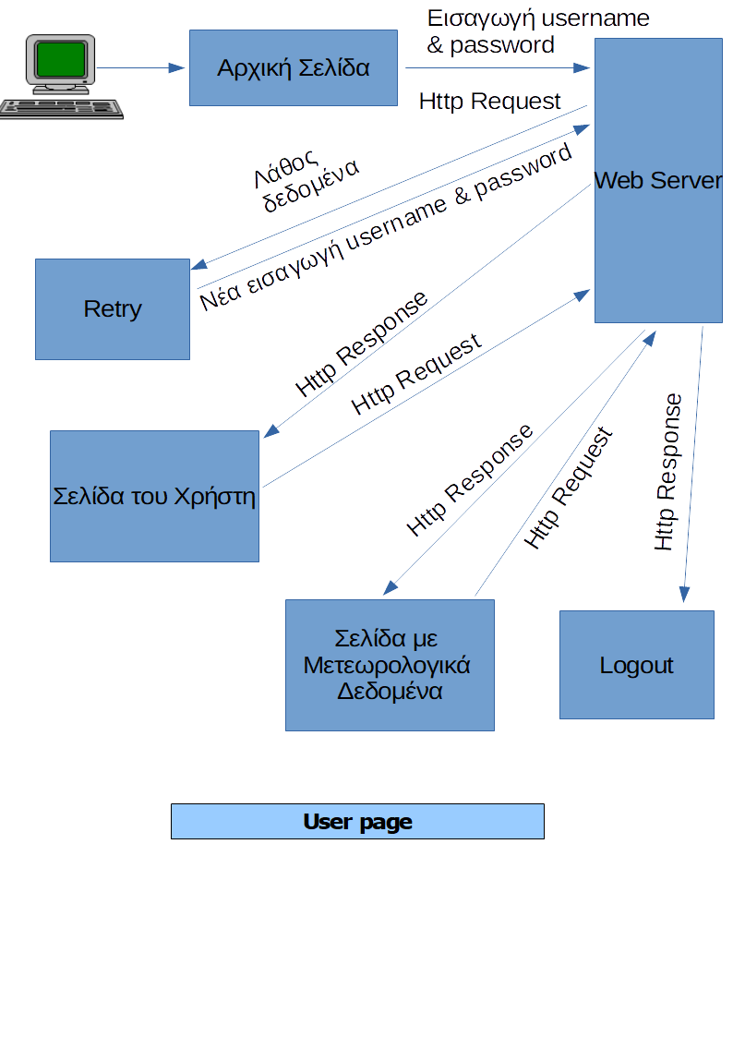
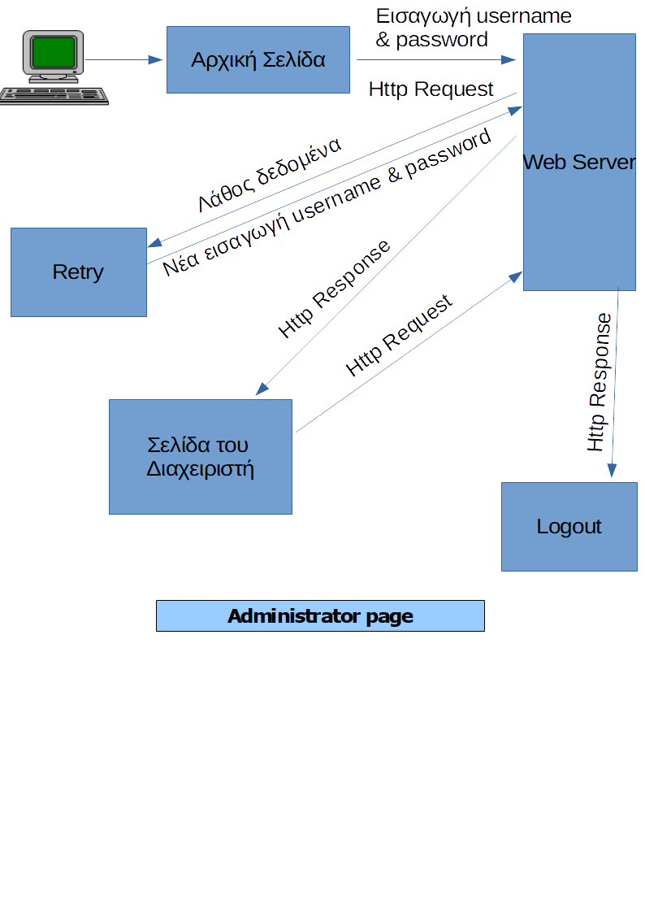

2.2. Περιβάλλον Λειτουργίας
Το σύστημα βρίσκεται στο URL:http://beeforecast.tk/?fbclid=IwAR3JCZY7--24uyxBNLgnDq8WyYh9nfkA25IqcQye-OewrddmYCG3s_6WROI και:

- υποστηρίζεται από έναν Apache Web διακομιστή που είναι ένας από τους πιο δημοφιλείς Web διακομιστές. Είναι η εφαρμογή η οποία καθιστά ικανές τις σελίδες να δημοσιεύονται στον παγκόσμιο ιστό (η σε ένα εσωτερικό δίκτυο) με τη βοήθεια του πρωτοκόλλου TCP/IP.
- χρησιμοποιεί ως Βάση Δεδομένων παρασκηνίου (εκεί που αποθηκεύονται τα δεδομένα της εφαρμογής δηλαδή) τη MySQL που είναι λογισμικό ανοικτού κώδικα.
- τρέχει και επεξεργάζεται αιτήσεις για σελίδες, και υποστηρίζει κώδικα γραμμένο σε PHP και JSON.
- για την διασύνδεση με τους χρήστες χρησιμοποιεί τον κώδικα HTML που στέλνεται στα προγράμματα πλοήγησης των χρηστών.

Τεχνολογίες που χρησιμοποιήθηκαν

Οι τεχνολογίες που χρησιμοποιήσαμε για την ανάπτυξη της εφαρμογής αναλύονται παρακάτω:

Bootstrap 4.
Ο html/css κώδικας των σελίδων που χρησιμοποιούνται, βασίστηκε σε ένα πρότυπο από το open source toolkit Bootstrap.

OpenWeatherMap REST API
Το API καιρικών συνθηκών η/και προβλέψεων που χρησιμοποιούνται ως εξωτερικές πηγές δεδομένων.

AJAX and JSON
Μέσω Ajax για να στέλνονται και να ανακτώνται δεδομένα από έναν εξυπηρετητή ασύγχρονα με το πρότυπο ανταλλαγής δεδομένων JSON. Η Ajax ("Ασύγχρονη JavaScript και XML") είναι ένα σύνολο από Web development τεχνικές που χρησιμοποιούν πολλές τεχνολογίες του διαδικτύου από την πλευρά του πελάτη για να δημιουργήσουν ασύγχρονες Web εφαρμογές. H Ajax επιτρέπει σε Web σελίδες, να αλλάζουν το περιεχόμενο τους δυναμικά, χωρίς να χρειάζεται να φορτωθεί εκ νέου ολόκληρη η σελίδα. Η JSON (JavaScript Object Notation) είναι μια συμβολοσειρά που χρησιμοποιείται για την ανταλλαγή δεδομένων.

PHP
Χρησιμοποιείται για τον κώδικα στον server. Η PHP (που σημαίνει Hypertext Preprocessor) είναι μια ευρέως χρησιμοποιούμενη, ανοιχτού κώδικα, γενικού σκοπού scripting γλώσσα προγραμματισμού, και η οποία είναι κατάλληλη για ανάπτυξη εφαρμογών για το Web και μπορεί να ενσωματωθεί στην HTML.

JavaScript
Χρησιμοποιείται για κώδικα στον client. Η JavaScript είναι δομημένη γλώσσα, δυναμική στη σύνταξή της, π.χ: μια μεταβλητή που περιέχει έναν αριθμό μπορεί αργότερα να αποθηκεύσει κείμενο, όσο και στην εκτέλεσή της που είναι run-time. Είναι αντικειμενοστραφής, επίσης είναι συναρτησιακή – κάθε συνάρτηση είναι ένα αντικείμενο, έτσι μπορεί να έχει ιδιότητες και μεθόδους. Υποστηρίζει εμφωλευμένες συναρτήσεις όπως επίσης και ανώνυμες συναρτήσεις. Η πιο συνηθισμένη χρήση της JavaScript είναι να προσθέσει συμπεριφορά στην HTML στην πλευρά του χρήστη, που είναι γνωστό και ως Δυναμική HTML. Τα script είναι ενσωματωμένα στις HTML σελίδες και αλληλεπιδρούν με το Μοντέλο Αντικειμένου Εγγράφου (DOM – Document Object Model).

Apache Web Server.
Χρησιμοποιείται ένας από τους πιο δημοφιλείς Web διακομιστές.

MySql RDBMS.
Η Βάση Δεδομένων της εφαρμογής είναι η Βάση Δεδομένων ανοιχτού λογισμικού MySQL.

Αναλυτική Περιγραφή λειτουργίας της Εφαρμογής

Σκοπός αυτής της ενότητας είναι να παράσχει μια επισκόπηση της αρχιτεκτονικής του συστήματος και να παρουσιάσει μια επισκόπηση των τεχνικών προδιαγραφών του συστήματος. Πιο συγκεκριμένα, η ενότητα αυτή επικεντρώνεται στα εξής:
- Γενική επισκόπηση της αρχιτεκτονικής του συστήματος
- Οι λειτουργίες της εφαρμογής.
- Οι χρήστες της εφαρμογής και οι δυνατότητες τους.
- Περιγραφή της Βάσης Δεδομένων.
- Σχεδίαση της εφαρμογής.

Γενική επισκόπηση της αρχιτεκτονικής του συστήματος
Η εφαρμογή βρίσκεται στο URL: http://beeforecast.tk/?fbclid=IwAR3JCZY7--24uyxBNLgnDq8WyYh9nfkA25IqcQye-OewrddmYCG3s_6WROI και είναι σε θέση να παρέχει πρόβλεψη για τις καιρικές συνθήκες που θα επικρατήσουν στις περιοχές που ένας μελισσοκόμος έχει τοποθετήσει τα μελίσσια του είτε τα έχει μεταφέρει εκεί λόγω νεκταροέκρισης που περιμένει είτε για την διαχείμαση των μελισσοσμηνών του. Η πρόγνωση του καιρού γίνεται μέσω της υπηρεσίας OpenWeatherMap με δυνατότητα πρόγνωσης έως 7 ήμερες.

Οι λειτουργίες της εφαρμογής
Οι εφαρμογές που υπάρχουν στο σύστημα περιγράφονται παρακάτω.
Είναι ένα σύστημα με τις εξής λειτουργίες:
- Εμφανίζει την τοποθεσία των κυψελών.
- Εμφανίζει τις καιρικές συνθήκες που επικρατούν στην περιοχή.
- Παρέχει την δυνατότητα εγγραφής και εισαγωγής στο σύστημα.
- Μπορούν να δημιουργηθούν και να διαγραφούν κυψέλες.
- Μπορούν να γίνονται αλλαγές σε ήδη υπάρχουσες κυψέλες.
- Εμφανίζει στον χρήστη όλες τις αποθηκευμένες πληροφορίες που τον αφορούν.
- Επιτρέπεται στον διαχειριστή να διαγράψει κάποιον χρήστη.
- Εμφανίζονται μηνύματα λάθους σε περιπτώσεις που δεν έχουν δοθεί σωστά τα στοιχεία για εγγραφή και εισαγωγή στο σύστημα.
Αυτές είναι οι υπηρεσίες που υποστηρίζει το σύστημα.

Οι Χρήστες της Εφαρμογής και οι δυνατότητες τους
Ακολουθεί, μια πρώτη γενικής μορφής προσέγγιση καταγραφής των απαιτήσεων, όσον αφορά τους χρήστες, στα πλαίσια της οποίας θα υλοποιηθεί η εφαρμογή.

Απλός Χρήστης
Ο χρήστης πρέπει αρχικά να πραγματοποιήσει εγγραφή στην εφαρμογή. Αφού πραγματοποιηθεί η εγγραφή του έχει την δυνατότητα να κάνει είσοδο στο σύστημα γράφοντας σωστά το όνομα χρήστη και τον κωδικό του.

Ο χρήστης μετά την είσοδό του έχει την δυνατότητα:
- Να δημιουργήσει τις τοποθεσίες που έχει τοποθετήσει τα μελισσοσμήνη του, μέσα από την αντίστοιχη φόρμα.
- Την αναζήτηση των δικών του κυψελών.
- Την ενημέρωση των Στοιχείων της τοποθεσίας μέσα από κατάλληλη φόρμα.
- Την Πληροφόρηση σχετικά με τα μετεωρολογικά δεδομένα (θερμοκρασία, υγρασία, βαρομετρικό κ.α.) που λαμβάνει από την υπηρεσία OpenWeatherMap και την δυνατότητα να δει την πρόγνωση 7 ημερών για τις περιοχές που έχουν επιλεχθεί να τοποθετηθούν οι κυψέλες.
- Να διαγράψει την τοποθεσία από την Βάση.

Διαχειριστής
Ο διαχειριστής έχει την δυνατότητα:
- Να εμφανίζει τους χρήστες και τα δεδομένα τους.
- Να μπορεί να διαγράψει κάποιον χρήστη από το σύστημα.

Περιγραφή της Βάσης Δεδομένων της Εφαρμογής
Πίνακας: Τοποθεσιας_Μελλισοσμηνων
Η βάση δεδομένων είναι σε θέση να αποθηκεύσει τις πληροφορίες μιας κυψέλης, η οποία συνήθως περιλαμβάνει και υποστηρίζει τις ακόλουθες λειτουργίες:
Τοποθεσίες
- Loc id
- Όνομα
- Δήμος
- Περιοχή
- Πληροφορίες

Πίνακας: Χρήστες
Επιπλέον, το σύστημα διαχείρισης της εφαρμογής υποστηρίζει δύο τύπους χρηστών (τον απλό χρήστη και τον διαχειριστή) και τους προσφέρει διαφορετικά δικαιώματα πρόσβασης.
Χρήστες
- User id
- Όνομα
- Επώνυμο
- E-mail
- Όνομα χρήστη
- Κωδικός πρόσβασης(κρυπτογραφημένος)
- Ρόλος (απλός/διαχειριστής)

Στην front – end πλευρά του χρήστη, το σύστημα επιτρέπει στους χρήστες να συμπληρώσουν εύκολα την φόρμα εγγραφής και εισόδου, να επιλέξουν τις λειτουργίες που επιθυμούν να εκτελέσουν και να βλέπουν τα αποτελέσματα.
Η βάση δεδομένων υποστηρίζει την εφαρμογή με την καταχώρηση των δεδομένων που απαιτούνται από την εφαρμογή.

Παρουσίαση της εφαρμογής
Παρακάτω, γίνεται αναλυτική περιγραφή των σχέσεων, των πεδίων των πινάκων της Βάσης Δεδομένων, με την χρήση σχεδιαγραμμάτων και πινάκων καθώς και ανάλυση αυτών. Επίσης γίνεται παρουσίαση του τρόπου ανάπτυξης της εφαρμογής, δηλαδή τον τρόπο με τον οποίο έχει αναπτυχθεί ο κώδικας.

Βάση Δεδομένων της εφαρμογής
Η βάση δεδομένων γενικά αποτελεί μια συλλογή από δεδομένα τα οποία και οργανώνονται ώστε να εξυπηρετήσουν με τον καλύτερο δυνατό τρόπο διάφορες εφαρμογές. Στην παρούσα εργασία γίνεται χρήση της MySQL, η οποία είναι ένα λογισμικό που έχει σκοπό την καλύτερη και αποτελεσματικότερη διαχείριση των δεδομένων.

Ακολουθεί η περιγραφή των πινάκων της βάσης δεδομένων. Στη βάση δεδομένων που θα αναλυθεί παρακάτω, καταλήξαμε στο αριθμό των δύο πινάκων που αποτελούν τη βάση.

Οι πίνακες αυτοί είναι οι ακόλουθοι:
ΠΙΝΑΚΕΣ
user
- id int(8) Primary Key
- user_name varchar(55)
- first_name varchar(55)
- last_name varchar(55)
- password varchar(50)
- e-mail varchar(55)
- role int default value 0

Ο πίνακας user περιλαμβάνει τους χρήστες και αποτελείται από δύο τύπους: Διαχειριστής (ρόλος = 1) που είναι αποθηκευμένος στη Βάση Δεδομένων και Απλός χρήστης (ρόλος = 0 default value) ο για τον χρήστη που εγγράφεται στην εφαρμογή.
--
-- Table structure for table `users`
--
CREATE TABLE IF NOT EXISTS `users` (
`id` int(8) NOT NULL AUTO_INCREMENT,
`username` varchar(55) NOT NULL,
`first_name` varchar(55) NOT NULL,
`last_name` varchar(55) NOT NULL,
`password` varchar(50) NOT NULL,
`email` varchar(55) NOT NULL,
`role` int NOT NULL DEFAULT 0,
PRIMARY KEY (`id`)
);
beehive
- id int(8) Primary Key
- user_id int (8) foreign_key
- location varchar(55)
- municipality varchar(55)
- area varchar(55)
- plithos_kipselwn int(8)
- Info varchar(255)

CREATE TABLE IF NOT EXISTS `beehive` (
`id` int(10) NOT NULL AUTO_INCREMENT,
`location` varchar(55) NOT NULL,
`muncipality` varchar(55) NOT NULL,
`area` varchar(55) NOT NULL,
`user_id` int(8) NOT NULL,
`plithos_kipselwn` int(8) NOT NULL,
`info` varchar(55) NOT NULL,
PRIMARY KEY (`id`),
FOREIGN KEY (`user_id`) REFERENCES users(`id`)
);
--
-- Administrator record
--
INSERT INTO `users` (`id`, `username`, `first_name`, `last_name`, `password`, `email`, `role`) VALUES
('1','admin','The', 'Administrator','123', 'admin@admin.gr','1');
ΣΧΕΣΕΙΣ ΠΙΝΑΚΩΝ
Ένας user έχει πολλές beehive.

Τα υποσυστήματα της εφαρμογής και οι λειτουργίες τους.
Η εφαρμογή ξεκινάει από τη σελίδα που δίνει τη δυνατότητα για login ή sign up.

Αρχείο index.html
Αρχική Σελίδα της Εφαρμογής.

Αρχείο about.html
Σελίδα που περιγράφει πιο αναλυτικά τις δυνατότητες και τον τρόπο χρήσης της εφαρμογής

Αρχείο contact.html
Σελίδα που περιλαμβάνει μια φόρμα επικοινωνίας με δυνατότητα αποστολής ηλεκτρονικό μήνυμα στους Δημιουργούς της εφαρμογής
Αρχείο login.php
Αυτό το τμήμα του κώδικα επιτρέπει την είσοδο των χρηστών στο σύστημα με την εισαγωγή του ονόματος και του κωδικού του χρήστη. Παράλληλα γίνεται ο έλεγχος των σφαλμάτων και εμφανίζονται αντίστοιχα μηνύματα στον χρήστη.
Με το login η εφαρμογή ανοίγει την αντίστοιχη σελίδα, δηλαδή όταν εισαχθούν τα στοιχεία του administrator στην login.php ανοίγει η σελίδα admin.php, ενώ αν είναι στοιχεία κοινού χρήστη, ανοίγει η user.php.

Αρχείο signup.php
Η σελίδα εγγραφής των χρήστων στην εφαρμογή.

Αρχείο admin.php
Μετά το login του διαχειριστή, ανοίγει αυτή η σελίδα. Εμφανίζεται η λίστα των χρηστών της εφαρμογής στον διαχειριστή, για την διαγραφή των χρηστών ή το reset του κωδικού ενός χρήστη.

Αρχείο delete_user.php
Ο διαχειριστής έχει τη δυνατότητα να διαγράψει έναν χρήστη. Με την μέθοδο GET παίρνοντας το ID του χρήστη από την βάση δεδομένων γίνεται η διαγραφή του χρήστη με το συγκεκριμένο ID αφού προηγηθεί η διαγραφή των beehive που ανήκουν στο συγκεκριμένο user_ID.

Αρχείο reset_password.php
Δίνει τη δυνατότητα στον διαχειριστή να δημιουργήσει νέο κωδικό στον χρήστη σε περίπτωση που αυτός το ξέχασε (δίνεται δυναμικά ένας αριθμός και τον εμφανίζει). Προϋποθέτει την αποστολή του νέου κωδικού στον λογαριασμό ηλεκτρονικού ταχυδρομείου του χρήστη.

Αρχεία delete_beehive.php
Ο χρήστης έχει τη δυνατότητα να διαγράψει μια τοποθεσία με κυψέλες. Επίσης ο χρήστης έχει τη δυνατότητα να ενημερωθεί για την πρόβλεψη του καιρού σε μια συγκεκριμένη τοποθεσία.

Αρχείο user.php
Μετά το login του χρήστη, εάν δεν είναι νέος χρήστης ανοίγει αυτή η σελίδα. Ο χρήστης έχει τη δυνατότητα να προσθέσει-αλλάξει-διαγράψει μια τοποθεσία με κυψέλες. Επίσης ο χρήστης έχει τη δυνατότητα να ενημερωθεί για την πρόβλεψη του καιρού σε μια συγκεκριμένη τοποθεσία.

Αρχείο dashboard.php
Μετά το login του χρήστη, εάν είναι νέος χρήστης ανοίγει αυτή η σελίδα. Ο χρήστης έχει τη δυνατότητα να προσθέσει μια τοποθεσία με κυψέλες. Επίσης ο χρήστης έχει τη δυνατότητα να ενημερωθεί για την πρόβλεψη του καιρού σε μια συγκεκριμένη τοποθεσία.

Αρχείο update_user.php
Ο χρήστης έχει τη δυνατότητα να αλλάξει πληροφορίες της εγγραφής του στην εφαρμογή.

Αρχείο forecast.php
Καλείται από τη σελίδα user.php και μεταφορτώνει τα δεδομένα από JSON για τον καιρό ενός χρήστη και για τις περιοχές που έχει τις κυψέλες. Δίνεται η δυνατότητα ο χρήστης να επιλέγει περιοχή και να εμφανίζονται τα Μετεωρολογικά Δεδομένα της περιοχής. (π.χ. εμφανίζει θερμοκρασία και υγρασία την δεδομένη χρονική στιγμή και αν κάνουμε κλικ σε κάθε τοποθεσία ανοίγει μια άλλη σελίδα με ποιο αναλυτικές πληροφορίες για αυτήν και με πρόγνωση για 5 μέρες.)

Αρχείο conf.php
Αρχείο που έχει τις απαραίτητες παραμέτρους της σύνδεσης με την Βάση Δεδομένων BeeForecast για να χρησιμοποιηθεί από τις υπόλοιπες σελίδες της εφαρμογής.

Αρχείο retry.php
Δίνει τη δυνατότητα στον χρήστη να ξαναδοκιμάσει να εισέλθει μετά από αποτυχημένη προσπάθεια.

Αρχείο logout.php
Κλείνει το session του χρήστη.

